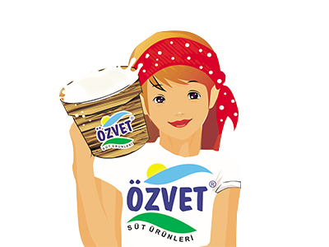

E-POSTALAR İÇİN HAZIRLANAN METİN

Bu e-posta ve ekleri hukuken gizli, şahsa münhasır ve kişisel veriler içerebilir ve sadece gönderilen kişinin, gönderim amacıyla sınırlı olarak kullanımı içindir. Bu mesajın muhatabı olmamanıza rağmen tarafınıza ulaşmış olması halinde mesaj içeriğinin gizliliği yönelik yükümlülüklere uyulması zorunluluğu tarafınız için de söz konusudur. Sehven edinilen bu bilgileri herhangi bir şekilde saklayamaz, kullanamaz, çoğaltamaz, yayınlayamaz ve başka kişilere yönlendiremezsiniz. Böyle bir durumda mesajı gönderen kişiyi veya kurumu derhal uyarınız ve bu mesajı siliniz. E-posta iletiminin güvenli veya hatasız olduğunun garantisi olmadığından geç veya eksik iletim veya içerik ve bilgilerde eksiklik, kayıp, değişiklik veya virüs olabilir. Bu nedenle gönderen, bu mesajın iletiminden dolayı; içerikteki hata, eksiklik, doğruluğun ve gizliliğin ihlalinden veya bu yolla bilgi paylaşımı, iletimi, saklanması gibi herhangi bir kullanımından hiçbir şekilde sorumlu tutulamaz. Bu mesajın içeriği yazarına ait olup, ÖZVET’in şirket politika ve görüşlerini içermeyebilir. Bu sebepten ötürü; diğer bütün gizlilik ve kişisel veri güvenliğine ait politikalarımızı kontrol etmek için www.ozvet.com.tr adresimizi ziyaret edebilirsiniz.

KISA METİN

Bu e-posta ve ekleri hukuken gizli ve kişisel veriler içerebilir. Sadece gönderilen kişinin, gönderim amacıyla sınırlı olarak kullanımı içindir. Bu e-postanın tarafınıza sehven ulaşmış olması halinde edinilen bu bilgileri herhangi bir şekilde saklayamaz, kullanamaz, çoğaltamaz, yayınlayamaz ve başka kişilere yönlendiremezsiniz. Bu mesajın iletiminden dolayı; içerikteki hata, eksiklik, doğruluğun ve gizliliğin ihlalinden veya bu yolla bilgi paylaşımı, iletimi, saklanması gibi herhangi bir kullanımından ÖZVET hiçbir şekilde sorumlu tutulamaz. Bu mesajın içeriği yazarına ait olup, ÖZVET’in şirket politika ve görüşlerini içermeyebilir. Bütün gizlilik ve kişisel veri güvenliğine ait politikalarımızı kontrol etmek için www.ozvet.com.tr adresimizi ziyaret edebilirsiniz.

